Dokumentation der EVENTR



Technische Universität Innsbruck
Proseminar Softwarearchitektur 2021/22
Projektarbeit

In Zusammenarbeit mit:
Evin Aydin
Andreas Huber
Simon Schnabel
Thomas Giesser
Elizaveta Terente

Inhaltsverzeichnis
1Einführung und Ziele 4
1.1. Aufgabenstellung 4
1.2. Qualitätsziele 5
1.3. Stakeholder 5
2. Randbedingungen 5
3. Kontextabgrenzung 5
3.1. Fachlicher Kontext 6
3.2. Technischer- oder Verteilungskontext 6
4. Lösungsstrategie 6
5. Bausteinsicht 7
5.1. Ebene 1 7
5.2. Ebene 2: 7
6. Laufzeitsicht 8
7. Verteilungsschicht 9
8. Querschnittliche Konzepte 9
8.1. Abhängigkeiten 9
8.2. User Experience 9
8.3. Testbarkeit 9
9. Entwurfsentscheidungen 9
9.1. Entwurfsentscheidung 1 9
10. Qualitätsanforderungen 9
10.1. Qualitätsbaum 9
10.2. Qualitätsszenarien 9
11. Risiken und technische Schulden 10
12. Glossar 10

1Einführung und Ziele

1.1. Aufgabenstellung

Was ist EVENTR?
EVENTR dient dazu die Problemstellung der Planung von gemeinschaftlichen Essensveranstaltungen zu lösen. Es wird grundsätzlich über zwei Entscheidungen gehandelt, nämlich wo und wann gegessen wird. Beide Entscheidungen werden mit vereinten Kräften von den Teilnehmern der Veranstaltung getroffen. Abschließend werden am Ende der Veranstaltungsort und der Zeitraum mit den meisten Stimmen ausgewählt.
Die Aufgabenstellung dieser Projektarbeit verlangt eine Webanwendung inklusive Frontend-und Backendentwicklung, mit welcher Veranstaltungen geplant und verwaltet werden können. Im Rahmen der Webanwendung werden drei Rollen auf die Benutzer aufgeteilt, (der User, der Manager und der Admin) die auch unterschiedliche Berechtigungen erhalten. EVENTR bietet dem Benutzer einen Benachrichtungungsservice, welcher sie per E-Mail überkommende Events und Votings informiert. Die Nutzer können über Events abstimmen und ihre Präferenzen angeben. Am Ende der Abstimmung wird der bevorzugte Ort und die bevorzugte Zeit vom System ausgewählt und die Teilnehmer benachrichtigt.

Use Cases:
ID | Anforderung | Erklärung
M-1 | Erstellung von Services, Controller, Repository | Benutzer sollen je nach Rolle Events, Lokale und weitere User entwerfen und verwalten können
M-2 | Rollenverteilen | Benutzer erhalten verschiedene Rollen und Berechtigungen, wodurch sie auch verschiedene Views verwalten.
M-3 | Abstimmungen durchführen | Die Anwendung analysiert die Abstimmungen und stellt Funktionen bereit, die dann zu dem Resultat führen soll
M-4 | Überprüfungen | Die Anwendung soll die Nutzereingaben auf Korrektheit überprüfen

1.2. Qualitätsziele
ID | Qualitätsziel | Erklärung
Q-1 | Korrektheit | EVENTR analysiert und verwaltet die Abstimmungen, basierend darauf sendet automatisierte Benachrichtigungen.
Q-2 | Sicherheit | EVENTR verschlüsselt sensible Daten wie Passwörter zuverlässig und speichert sie ab.
Q-3 | Performanz | EVENTR bietet eine benutzerfreundliche Anwendungsoberfläche,
Q-4 | Flexibilität | ?

1.3. Stakeholder
Rolle | Erwartung
Benutzer | Wollen eine App, die ihren Anliegen (Essensveranstaltung) vereinfacht.
Entwicklerinnen (Studierende) | Wollen verstehen und lernen, wie die Appentwicklung und dafür benötigte Dokumentation für ein spezifisches Beispiel funktioniert und die Erfahrung mitnehmen für ihren späteren Arbeitsleben.
Universität Innsbruck/ Softwarearchitektur Proseminar | bietet Lernmaterial rund um Softwareentwicklung an und will anhand Projektarbeit Studierende beurteilen.

2. Randbedingungen
RB | Ziel
RB-1 | EVENTR muss auf PCs und in gängigen Browsern lauffähig sein
RB-2 | EVENTR soll mittels Javas implementiert werden und mittels JUNIT5 Test überprüft werden.
RB-3 | EVENTR basiert auf das Spring Framework, und verwendet JAPI und JSF sowie JPA.
RB-4 | Als Vorlage dient der Demoprojekt “Skeleton-Projekt“.
RB-5 | Als Versioncontrollsysthem wird GIT verwendet.
RB-6 | Die Abgabe erfolgt am 31 Jänner.

3. Kontextabgrenzung

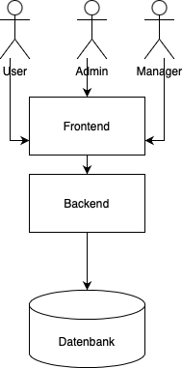

3.1. Fachlicher Kontext

Nachbar | Beschreibung
User | - nimmt an Abstimmungen teil  - kann Events erstellen  - kann Events verwalten  - kann vergangene und zukünftige Events ansehen  - kann vergangene und zukünftige Teilnahme an Events ansehen
Manager | - Zusätzlich zu User Berechtigungen  - kann Restaurants erstellen  - kann Restaurants verwalten
Administrator | - Zusätzlich zu User Berechtigungen  - kann User erstellen  - kann User verwalten  - kann Tags verwalten
Datenbank | - Speichert die Daten ab
Backend | - dient für die Geschäftslogik und stellt Funktionalitäten für die Benutzer dar.
Frontend | - Für die Anwender der Software bereitgestellte grafische Oberfläche, um die Funktionalitäten der Applikation zu verwenden und Geschehnisse auszulösen.

3.2. Technischer- oder Verteilungskontext
Komponente | Erklärung
H2 In memory Database | In memory Database ist, die den Arbeitsspeicher eines Computers als Datenspeicher nutzt.
Java Persistence-API | Schnittstelle für Java-Anwendungen, die die Zuordnung und die Übertragung von Objekten zu Datenbankeinträgen vereinfacht.
Jakarta Server Faces | Framework-Standard zur Entwicklung von grafischen Benutzeroberflächen für Webanwendungen. Basiert auf Servlets und JSP-Technik.

4. Lösungsstrategie
Um den Entwicklungsaufwand so gering wie möglich zu halten, wird bei EVENTR Modell-View-Controller benutzt.
Das Model View Controller (kurz MVC)-Pattern ist ein Architekturmuster bzw. Entwurfsmuster, das einen flexiblen Programmentwurf bietet, eine spätere Änderung oder Erweiterung erleichtert und eine Wiederverwendbarkeit der einzelnen Komponenten ermöglicht.
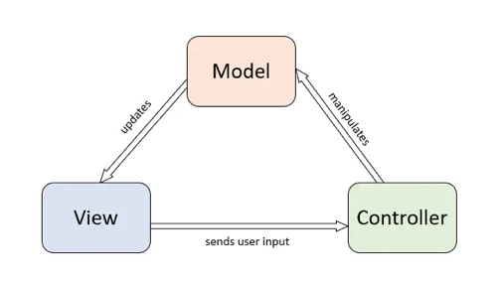

5. Bausteinsicht

5.1. Ebene 1
UML-DIAGRAMM

5.2. Ebene 2:

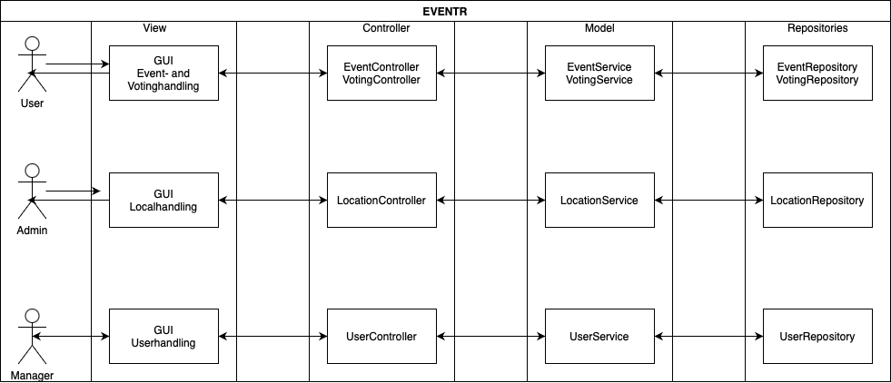

Baustein | Erklärung
GUI-Eventhandling | Mit JSF implementierte Benutzeroberfläche auf die User zugreifen, kann für Events abstimmen und abgelaufene Events sehen, sowie die zukünftigen Events.
GUI-Votinghandling | Mit JSF implementierte Benutzeroberfläche auf die User zugreifen, kann für Events Voting starten und User einladen.
GUI-Localhandling | Mit JSF implementierte Benutzeroberfläche auf die Manager zugreifen, kann Locations erstellen, laden und löschen.
GUI-Userhandling | Mit JSF implementierte Benutzeroberfläche auf die Admin zugreifen, kann in der Datenbank hinterlegte User verwalten.
Event-Controller | Ist der Controller für die GUI, die für eventrelevante Daten bereitstellt und verwaltet.
Voting-Controller | Ist der Controller für die GUI, die für Abstimmungrelevante Daten bereitstellt und verwaltet.
Location-Controller | Ist der Controller für die GUI, die für locationbezogene Daten bereitstellt und verwaltet.
User-Controller | Ist der Controller für die GUI, die für nutzerbezogene Daten bereitstellt und verwaltet.
Event-Services-Repositories | Klassen und Schnittstellen für den Zugriff und die Verwaltung der Event-  Entitäten, die in der Datenbank gespeichert sind
Voting-Services -Repositories | Klassen und Schnittstellen für den Zugriff und die Verwaltung der  Abstimmungsdaten, die in der Datenbank gespeichert sind
Location-Services-Repositories | Klassen und Schnittstellen für den Zugriff und die Verwaltung der Location-  Entitäten, die in der Datenbank gespeichert sind
User-Services-Repositories | Klassen und Schnittstellen für den Zugriff und die Verwaltung der User-  Entitäten, die in der Datenbank gespeichert sind

6. Laufzeitsicht

7. Verteilungsschicht

8. Querschnittliche Konzepte

8.1. Abhängigkeiten
EVENTR soll erweiterbar sein, daher sind die Module durch Schnittstellen lose gekoppelt. Module sind Implementierungen von Java-Schnittstellen, die wir durch Annotationen markieren. Maven löst die Abhängigkeiten auf, indem es entsprechende Bibliotheken einbindet.

8.2. User Experience
EVENTR verfügt über eine grafische Oberfläche, die mittels JavaPrimeFaces implementiert wurde.

8.3. Testbarkeit
Die Funktionalität der einzelnen Module von EVENTR wird durch umfangreiche Unit-Tests sichergestellt. Wir benutzten die JUNIT5 Test für die Überprüfbarkeit, sie überprüft bestimmte Funktionalitäten und das ganze System. Mit Hilfe solcher Tests wird die korrekte Funktion einzelner Operationen überprüft.

9. Entwurfsentscheidungen

9.1. Entwurfsentscheidung
Erläuterung der Google Maps-Integration:
Die Kartenansicht wird über die Einbettungsfunktion von Google realisiert. Beim Klicken Die Schaltfläche "Karte anzeigen" öffnet ein Popup-Fenster, in dem Sie die Karte sehen können. diese Variante Das Team bevorzugt die Integration mit der API von Google, da es keine API gibt Ein
Schlüssel- oder Abrechnungskonto ist erforderlich.

10. Qualitätsanforderungen

10.1. Qualitätsbaum
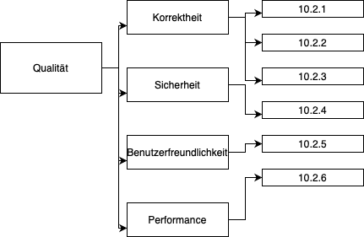

10.2. Qualitätsszenarien
10.2.1. Jeder Error wird erkannt und dementsprechend gehandelt
10.2.2. Die Korrektheit von Codes wird überprüft
10.2.3. Die Abstimmungen werden automatisiert
10.2.4. Datenschutz wird erfolgreich umgesetzt
10.2.5. Die Benuteroberfläche wird durch modernes Interface modern und benutzerfreundlich implementiert
10.2.6. Die Software soll leicht und verständlich sein, um als Beispiel für Softwareentwicklung zu dienen.

11. Risiken und technische Schulden
Risiko | Erklärung
Änderung der Google-Maps | Bei Änderung kann es zu fehlerhaften Events ankommen, da die Adresse nicht mehr up-to-Date ist.

12. Glossar
Begriff | Erklärung
arc42 | Framework für die Dokumentation der Softwarearchitektur.
Framework | Programmiergerüst, das in der Softwaretechnik, insbesondere im Rahmen der objektorientierten Softwareentwicklung sowie bei komponentenbasierten Entwicklungsansätzen, verwendet wird
Buildmanagement-Tool | Werkzeug in der Softwareentwicklung, durch den ein fertiges Anwendungsprogramm automatisiert erzeugt wird
Spring Boot | reduziert die Komplexität der Java-Programmierung. Das Tool Spring Boot zielt gemäß dem Motto „Konvention vor Konfiguration“ darauf ab, die Entwicklung von Web-Applikationen in Java weiter zu vereinfachen.
Dependency Injection | überträgt die Verantwortung für das Erzeugen und die Verknüpfung von Objekten an eine eigenständige Komponente, wie beispielsweise ein extern konfigurierbares Framework. Dadurch wird der Code des Objektes unabhängiger von seiner Umgebung. Das kann Abhängigkeiten von konkreten Klassen beim Kompilieren vermeiden und erleichtert besonders die Erstellung von Unit-Tests.

